УСЛОВИЯ СТАБИЛЬНОСТИ ПОЛИЦИКЛИЧЕСКИХ АРОМАТИЧЕСКИХ УГЛЕВОДОРОДОВ ПРИ ВЫСОКИХ ДАВЛЕНИЯХ ПО ЭКСПЕРИМЕНТАЛЬНЫМ ДАННЫМ

Чанышев^{1,2} А.Д., Литасов¹ К.Д., Шацкий^{1,3} А.Ф., Фурукава³ Й.,
Отани³ Е., Лобанов¹ С.С.
¹Институт геологии и минералогии им. В.С. Соболева СО РАН, г. Новосибирск,
e-mail: chanyshev_90@mail.ru
²Новосибирский Государственный Университет, г. Новосибирск
³Отделение наук о Земле, Университет Тохоку, г. Сэндай, Япония

Введение

В монографии [Кадик, Луканин, 1986] обобщены данные, свидетельствующие о важной роли окислительно-восстановительных реакций при плавлении глубинного вещества. В последнее время стало понятно, что окислительно-восстановительные процессы в мантийном субстрате, содержащем летучие компоненты, могут являться главным фактором, контролирующим плавление мантийных пород и состав мантийных расплавов [Frost, McCammon, 2008; Foley, 2011; Литасов, 2011]. Смена состава флюида, которая контролируется термодинамической стабильностью компонентов, может приводить к прогрессивному плавлению мантийного вещества без изменения других термодинамических параметров. Само наличие различных летучих компонентов в мантии, в частности С-О-Н-флюида, фиксируется при изучении геохимии магматических пород и флюидных включений в глубинных минералах.
При изучении природных образцов мантийных ксенолитов было установлено, что окислительно-восстановительные условия в верхней мантии приблизительно соответствуют буферу фаялит-магнетит-кварц (FMQ). С увеличением глубины фугитивность кислорода уменьшается и приближается к другому кислородному буферу железо-вюстит (IW) [Frost, McCammon, 2008]. Термодинамическое моделирование состава С-О-Н-флюида при таких условиях показывает, что вдоль мантийной геотермы состав флюида меняется от СО₂-Н₂О-флюида при давлении ниже 4 ГПа через существенно водный флюид при 5-6 ГПа до СН₄-Н₂О флюида при давлении более 8 ГПа. При этом существуют теоретические оценки, свидетельствующие о повышенной стабильности тяжелых углеводородов (алканов, полициклических ароматических углеводородов − ПАУ) при давлениях и температурах мантии Земли [Зубков, 2000; 2001]. Эта точка зрения пока не проверена экспериментальными исследованиями. Важно подчеркнуть, что углеводороды, теоретически стабильные при высоких давлениях в системе С-О-Н (например, ПАУ), встречаются в составе мультифазных включений в природных объектах космического или глубинного происхождения: метеоритах, кимберлитовых алмазах и других минералах, карбонадо.
Глубинное происхождение тяжелых углеводородов широко обсуждалось в связи с теорией абиогенного происхождения нефти [Чекалюк, 1967; Scott et al., 2004]. Независимо от этой проблемы исследование углеводородных соединений в природных объектах и их отношение к глубинным мантийным флюидам представляет повышенный интерес. В данной работе мы исследовали стабильность ряда ПАУ при высоких давлениях и температурах с использованием многопуансонной техники и синхротронного излучения.

Методика экспериментов

В качестве исходных составов был выбран ряд чистых ПАУ: нафталин, антрацен, аценафтен, фенантрен, пирен, флуорантен, бензопирен, коронен с составами от С₁₀Н₈ до С₂₄Н₁₂. Лабораторные эксперименты проводили на многопуансонных прессах в Университете Тохоку (Япония) при давлении 7 ГПа и температурах 773-1073 К. Эксперименты с использованием рентгеновской дифрактометрии и синхротронного излучения проводились на многопуансонных прессах на ускорителе SPring-8 (Япония). Использовали пуансоны из карбида вольфрама с рабочими площадками 12.5 и 3.5 мм. Ячейка состояла из оксида циркония с цилиндрическим нагревателем из графита или хромита лантана. В лабораторных экспериментах образец помещали в толстостенную Pt-капсулу, изолированную от нагревателя и молибденовых электродов прокладками из MgO или ZrO₂. В экспериментах на синхротроне использовали незапаянные капсулы из BN. Измерение температуры проводили с помощью термопары W_{97%}Re_{3%}-W_{75%}Re_{25%}. Образцы, полученные в лаборатории, исследовали методом матрично-активированной лазерной десорбции-ионизации (MALDI). В качестве растворителя использовали толуол, в качестве матрицы при анализе – дитранол.

Результаты экспериментов

В экспериментах с использованием синхротронного излучения одним из важнейших результатов стала сама возможность наблюдения качественной дифрактограммы с образцов углеводородов при высоком давлении. Все отмеченные выше вещества были исследованы при давлении около 7 ГПа, а нафталин и коронен – при более высоких давлениях – около 15 и 20 ГПа. При повышении температуры линии дифракции исследованного вещества исчезают при определенной температуре, что свидетельствует о его графитизации (карбонизации). Примеры дифрактограмм с повышением температуры при 7 ГПа для нафталина и коронена показаны на рис. 1-2. Для нафталина зафиксирован фазовый переход между 1 атм и 7.4 ГПа, который будет исследован детально позднее. Для коронена фазовых переходов не зафиксировано до давлений, как минимум, 20 ГПа. Температуры разложения различных ПАУ по данным исследований на синхротроне при давлении около 7 ГПа варьируют от 850 К для антрацена и фенантрена до 1050 К для бензопирена. Интересно отметить, что температуры разложения нафталина (с самой низкой температурой плавления при 1 атм – 353 К) и коронена (с температурой плавления при 1 атм – 711 К) оказались близки к 873 К. Разложение коронена при более высоких давлениях наблюдалось при 1073 К и 20 ГПа.

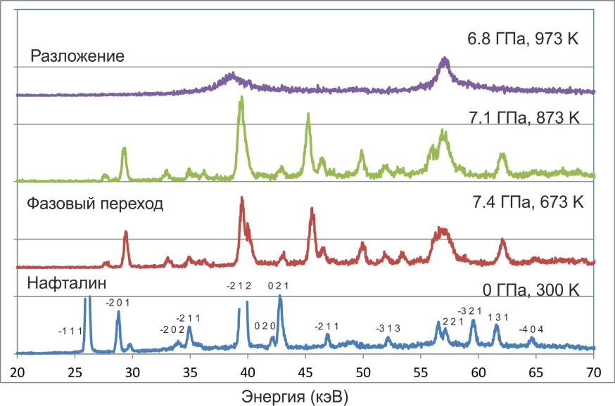
Рис.1. Рентгенограммы нафталина при давлении около 7 ГПа и высоких температурах. Линии при 7.4 ГПа не соотносятся с таковыми при атмосферном давлении, что означает наличие фазового перехода в нафталине.

Эксперименты с использованием синхротронного излучения проводились в незапаянных капсулах и в течение ограниченного времени (не более 1-2 часов). Поэтому важным фактором разложения ПАУ может быть кинетика превращений. Лабораторные эксперименты проводили при 7 ГПа и более длительных выдержках до 4-12 часов, а продукты исследовали методом MALDI. По результатам лабораторных экспериментов установлено, что большинство ПАУ при 873-1073 К разлагаются с образованием стекловатого углеродного агрегата, который будет исследован позднее. Лишь нафталин, аценафтен, бензопирен и коронен показали неполное разложение при 873 К. В экспериментах при 773 К для большинства ПАУ наблюдается полимеризация с образованием полимеров с атомными массами до 5000 ед. (рис. 3).

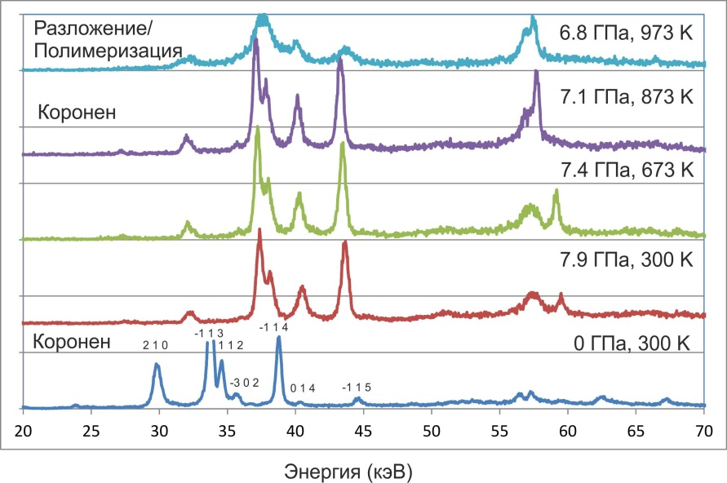
Рис. 2. Рентгенограммы коронена при давлении около 7 ГПа и высоких температурах.

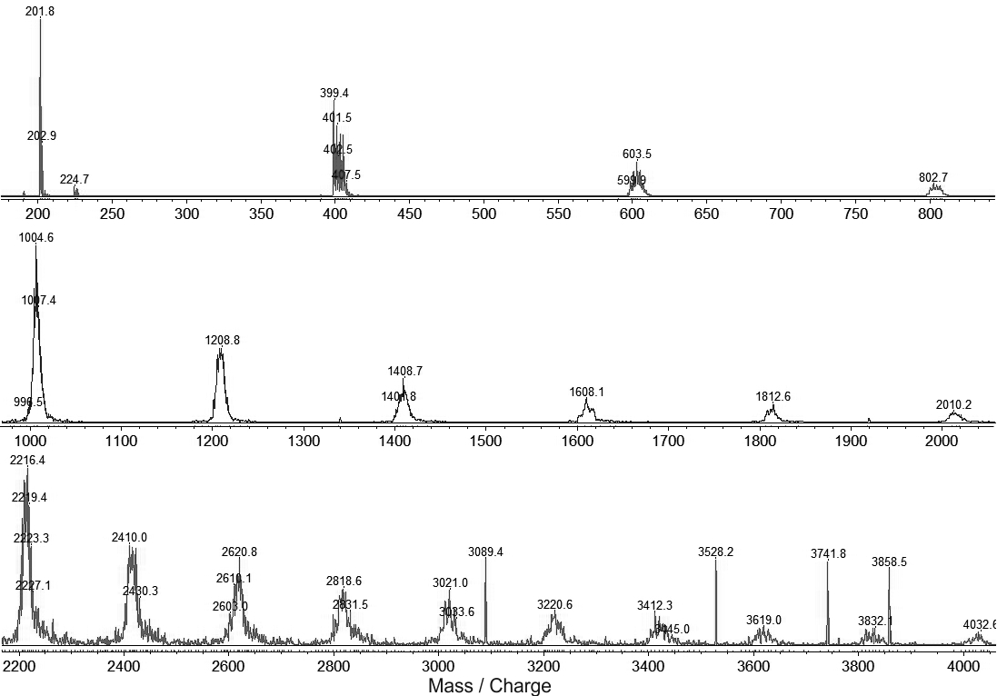
Рис. 3. MALDI-спектр продуктов полимеризации пирена после эксперимента при 7 ГПа и 773 К, показывающий образование полимеров с атомными массами до 5000 ед. Шкала по оси у – относительная, по максимальному пику в пределах интервала масс.

Обсуждение результатов

Проведенные эксперименты показали ограниченную температурную стабильность ПАУ, а также продуктов их полимеризации при давлении около 7 ГПа, а для некоторых веществ и при более высоком давлении. Установленный интервал стабильности не соотносится с условиями в мантии Земли, характерными даже для холодных субдукционных плит. Тем более с условиями образования природных алмазов и минералов кимберлитов. Следовательно, находки ПАУ и некоторых других тяжелых углеводородов в алмазах и гранатах [Кулакова и др., 1982; Гаранин и др. 2011] не могут характеризовать первичный состав включений. ПАУ в природных минералах, вероятно, образовались в процессе поликонденсации при снижении давления и температуры за счет потери водорода из первичных метановых включений или включений, содержащих другие легкие углеводороды в жидком или газообразном состоянии. Тем не менее, наши эксперименты имеют широкую область применения для сравнения областей стабильности ПАУ с РТ-профилями, предполагаемыми для планет внешней части Солнечной системы и их спутников, а также являются важными для астрофизики, так как изучение оптических спектров объектов других галактик и межзвездного вещества свидетельствует о том, что ПАУ могут составлять до 20% углерода во Вселенной.
Работа выполнена при поддержке грантов РФФИ № 09-05-00917-а, № 12-05-00841-а и Интеграционного проекта СО РАН №97 на 2012-2014 гг.

Литература
Гаранин В.К., Биллер А.Я., Скворцова В.Л., Бовкун А.В., Бондаренко Г.В. Полифазные углеводородные включения в гранате из алмазоносной трубки Мир // Вестник Московского Университета. Серия 4: Геология. 2011. Т.4. С.42-50.
Зубков В.С. К вопросу о влиянии углеводородно-неорганического флюида на глубинную геодинамику и процессы в литосфере // Вестник ГеоИГУ. Геохимические процессы и полезные ископаемые. 2000. С.10-28.
Зубков В.С. К вопросу о составе и формах нахождения флюида системы C-H-N-O-S в РТ-условиях верхней мантии // Геохимия. 2001. Т.39. № 2. С.131-154.
Кадик А.А., Луканин О.А. Дегазация верхней мантии при плавлении. − М.: Наука, 1986. − 97 с.
Кулакова И.И., Оглоблина А.И., Руденко А.П., Флоровская В.Н., Боткунов А.И., Скворцова В.Л. Полициклические ароматические углеводороды в минералах-спутниках алмаза и возможный механизм их образования // Доклады Академии Наук СССР. 1982. Т.267. № 6. С.1458-1461.
Литасов К.Д. Физико–химические условия плавления мантии Земли в присутствии С–О–Н–флюида по экспериментальным данным // Геология и геофизика. 2011. Т.52. № 5. С.613-635.
Чекалюк Э.Б. Нефть верхней мантии Земли. − Киев: Наукова думка, 1967. − 256 с.
Frost D.J., McCammon C.A. The redox state of Earth's mantle // Annual Review of Earth and Planetary Sciences. 2008. V.36. P.389-420.
Foley S.F. A reappraisal of redox melting in the Earth’s mantle as a function of tectonic setting and time // Journal of Petrology. 2011. doi:10.1093/petrology/egq1061.
Scott H.P., Hemley R.J., Mao H.K., Herschbach D.R., Fried L.E., Howard W.M., Bastea S. Generation of methane in the Earth's mantle: In situ high pressure-temperature measurements of carbonate reduction // Proceedings of the National Academy of Sciences USA. 2004. V.101. P.14023-14026.

